Organização e Arquitetura de Computadores
Prof.ª Joseana Macêdo Fechine

Exercício Prático 1

QUESTÃO 1:

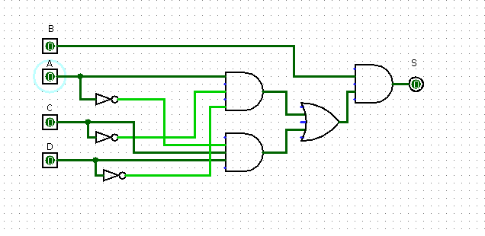

QUESTÃO 2:

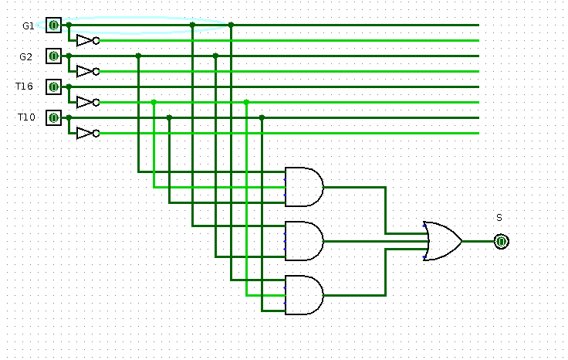
QUESTÃO 3:

